R E P U B L I K A E SH Q I P Ë R I S Ë
BASHKIA ROSKOVEC
KOORDINATORI PËR INFORMIM DHE KONSULTIM PUBLIK

Lënda: Informacion mbi kërkesat e banorëve të Njësive Administrative gjatë Dëgjesave Publike të zhvilluara në lidhje me hartimin e :
“Projekt-Buxheti Afatmesëm 2026-2028”;
“Buxhetit për vitin 2026” ;
“Paketës Fiskale për vitin 2026”.

KRYETARES SË BASHKISË ROSKOVEC
ZNJ.MAJLINDA BUFI

Këtu!
Projekt-Buxheti Afatmesëm 2026-2028

NJËSIA ADMINISTRATIVE KUMAN

Fshati Kuman, 28.10.2025 , Ora 13:00
Kërkesa
Kërkesë për kanalizime të ujërave të zeza
-kërkesë për hapje rrugë parcele
-kërkesë për tombino për kanalin pas lagjes së “Biceqve”

-kërkesë për rruhët e lagjeve ; rr.”Bajamet”; lagjia e “Kripës” në Luar
Kërkesë për kanalizime të ujërave të zeza dhe ujit të pijshëm
NJËSIA ADMINISTRATIVE KURJAN

Fshati Vlosh, 28.10.2025, Ora 14:30
Kërkesa
Pastrim të koshave në fshat
-Kërkesë për dy kosha te varrezat
-Kërkesë për hapje rruge për te parcelat
-Kërkesë për dizenfektim të koshave
ROSKOVEC
DATË 29.10.2025, ORA 13:30

Kërkesa
Të pastrohet mbetjet që kanë ngelur gjatë punimeve të rrugës
-Të pastrohet ambienti pas mbylljes së pazarit ditën e diel
-Kërkesë për një banjo publike
NJËSIA ADMINISTRATIVE STRUM
Fshati Suk 2 , 29.10.2025, Ora 14:30
Kërkesa
-Kërkesë për pastrim të lulishtes pranë ambulancës në fshatin Arapaj-Ndërrim të koshave egzistues
-Rruga Begallarët-Muskollarët kërkesë për kuneta anësore
-Kërkesë për një bust me “Bukuroshen e Strumit” në qëndër të fshatit Stum
-Kërkesë për ndihmë ekonomike për banorë që nuk trajtohet me tokë
Fshati Kurjan-Mbërs 10.11.2025-ora 13:00

Kërkesa
-ujësjellsi të përfundojë punimet dhe të sistemojë rrugën
-kërkesë për hapje rrugë parcele
-zëvendësimi I koshave të vjetër
-ankesë për zaptim të fushës së sportit në fshat
-kërkesë për verifikim të territorit të shkollës së vjetër në “Dushk”
-kërkesë për riparim rrugët e lagjeve
-
-Kërkesë për lëndën djegëse për ngrohjen e shkollës- të bëhet një menaxhim më I mirë ose të bëhet furnizimi një herë për gjithë vitin

-kërkesë për emërtim të rrugës së lagjes së vet me emrin “Ali Durka”

Kërkesë për riparim rruge “Doksanët”

Fshati Ngjeqar 10.11.2025, Ora 14:30

Kërkesa
- Dy puset të bëhen funksional dhe të maten prurjet
-shkolla dhe qëndra shëndetësore pa ujë
-Propozim për vendosje e një transformatori dhe tubacioni për furnizim me ujë nga rezervuari kundrejt një pagese
-zëvendësim të llambave të djegura të ndricimit rrugor
-të sistemohen rrugët e parcelave
-të sistemohet shkarkuesi te muri I rezervuarit pasi është emergjencë për shpërthim të digës

-të kontrollohet cilësia e punimeve të rugës së “Gogallarëve”

-ankesë për shkarjen e rrugës pranë banesës së vet, rrezik shëmbje
- Sistemim të rrugës së “Xeballarëve” dhe “Gjonajve”

-të vendoset një bot me ujë për furnizim të fshatit në situate kritike

7 | Hasan Kapedani | -dezinfektim dhe pastrim të koshave

Fshati Suk 1, 11.11.2025, Ora 13:00
Kërkesa
-kërkesë për ndricim te lagjia Agacaj”
-Kërkesë për pastrim të ferrave përpara shkollës së fshatit

-kërkesë pwr ndarje tw taksws mjedisore sipas zonws urbane
-Rishikim tw taksws sw pastrimit sipas subjektit
Fshati Arapaj 11.11.2025, Ora 14:30

-Kërkesë për zëvendësim të koshavë të vjetër
-krasitje e lulishtes pranë qëndrës shëndetësore
-riparim për rrugën e shkollës pjesa tjetër
-pastrim kanali nga qëndra deri te Argjinatura
-mbushje të gropave në anë të rrugës kryesore

-Kërkesë për ndricim për rrugën pas shkollës
-Pastrim të kanalit dhe zgjerim

Fshati Strum 12.11.2025, Ora 13:00

Kërkesa
- të sistemohet qëndra e fshatit me të gjitha elementët, rrethrrrotullimi
-Përmirësim të rruhës së “Xhokenjëve” dh err.nga Karburanti
-

-të shtohet ndricimi rrugor edhe nëpër lagje
-të sistemohen rrugët e parcelave
-të karikohet rruga e Rezervuarit ;nga shkolla deri te Hazizaj
-Ujë dhe një koshë të varrezat e fshatit
-kërkesë për një terren sportive në fshat
- Sistemim të rrugës së “Xhokenjëve” dhe “Muskollarëve”

-kërkesë për kanalizime të ujërave të zeza

-Mbushje me cakkull për rrugën nga Kisha në Kolektor
-paastrim të kanaleve 32-37; 351,352

Fshati Vidhisht-Luar , 13.11.2025, Ora 13:00
Kërkesa
-kërkesë për kanalizime të ujërave të zeza dhe ujë të pijshëm
-Mbushje me cakull rruga te “ vreshti I Koperativës”
-rrugë parcele te ullishtja
-Kërkesë për zgjerim të sipërfaqes së varrezave të fshatit

-kërkesë për mbushje me cakull për rrugën e Murrizit;mrr. Nga shrëpia e Petrit Zeqirit –Rexhep Toska
-Këkresë për shtrim me asfalt nga diga e Cervenit deri te lagjia e Cobenëve; rruga e Vlorës
-Kërkesë për KUZ
-kërkesë për ndricim për lagjen e Drizës

Fshati Marinëz 13.11.2025, Ora 14:30

-Kërkesë për mbushje me cakull rrugë dytësore te Maranjajët; rruga e Kishës;

-Kërkesë për ndricim për rrugën pas shkollës
-Pastrim të kanalit dhe zgjerim

ROSKOVEC 14.11.2025, ORA 14:00

KËRKESA
- të shtohet ndricim te rruga e Kurjanit
-

-të sistemohet rrugët midis lagjeve te rruga e Nazmi Metanit midis pallateve;
-kanalizime të ujërave të zeza në lagjen Myrtaj
-ankesë për një grop ekologjijke që sjell ndotje të ambientit
-
-të shtrohet rruga pjesë e Unazës Perëndimore
-të mbushet me cakull rruga nga Koli Ndinos te Kolektori

Dëgjesat publike për hartimin e Projekt-Buxhetit Afatmesëm 2026-2028, për hartimin e Buxhetit për
Vitin 2026 dhe hartimin e Paketës Fiskale 2026 u zhvilluan në të katër Njësitë Administrative sipas grafikut duke filluar nga data 28.10.2025 dhe përfunduan me datë 14 Nëntor
Gjatë takimit është mbajtur procesverbal për ankesat dhe kërkesat e cdo qytetari si edhe listëprezenca

Referuar grafikut të takimeve për zhvillimin e dëgjesave publike në kuadër të hartimit “Për Projekt-Buxhetin Afatmesëm PBA 2026-2028” për Bashkinë Roskovec sipas njoftimit me Nr.3487 prot, datë 02.05.2025 ju bëjë me dije se:
Janë zhvilluar katër takime me grupe interesi përfshirë qytetarë, biznese, fermer, shoqëri civile etj, me qëllim mbledhjen e rekomandimeve, propozimeve të tyre duke I reflektuar paraprakisht në draftin e Projekt-Buxhetit Afatmesëm 2026-2028.
Takimet u zhvilluan në:
- Njësinë Administartive Strum, datë 20.05.2025, ora 14:00
- Njësinë Administrative Kurjan, datë 20.05.2025, ora 15:00
- Qyteti Roskovec, datë 21.05.2025, ora 13:00
- Njësinë Administrative Kuman, datë 21.05.2025, ora 14:00
Këto takime u zhvilluan në bashkëpunim të bashkisë dhe Këshillit Bashkiak ku pjesë e takimeve vec grupit të punës, Nënkryetari, Sekretari I Përgjithshëm, Drejtori I Financave, Drejtoresha e Zhvillimit Ekonomik, Sekretare e Këshillit, Koordinatori për Njoftim dhe Konsultim Publik,kryetarët e fshatrave si edhe anëtar të këshillit sipas Njësive
Gjatë takimit është mbajtur procesverbal, foto dhe listëprezecë për të pranishmit.
Më posht janë të listuara kërkesat dhe ankesat e qytetarëve të ndara sipas Njësive.

Njësia Administrative Strum

Suk 2 datë 20.05.2025, ora 14:00
Kërkesa
-Pastrim të kanaleve kullues
-Kërkesë për tarifim të biznesit sezonal vetëm për aq kohë sa është i hapur

-pastrim kanalesh te dyta
-kërkesë për investim në ndricim në rrugët e fshatrave
-Shtyllat eleketrike tw dwmtuara tw zwvendwsohen
-shtrim rrugë parcele në kufij me Drenovicën
-pastrim të rrugëve nga barërat dhe ferrat
-Kërkesë për rishikim të cilësisë së ujit
 | Barjam Cjapi | -të verifikohet cilësia e punimeve për shtrim rruge
-Kanale vaditës dhe sistemim rrugë lagje dhe parcele
-kërkesë për pompë provizore për vaditje
NJËSIA ADMINISTRATIVE KURJAN

Vlosh datë 20.05.2025, ora 15:00
Kërkesa
-Linjë ujësjellësi
-asflatim të rrugës “Shabanaj”

-kërkesë për rrugë parcele (30 m) dhe tombino te lagjja “Hyskallarët”
Kërkesë për rrugë lagjeje; “Zekallarët”; “Tahiraj”; rruga e varrezave;
-Ndërtimi I cezmës në Ngjeqar
-kërkesë emergjente rrugët e varrezave
QYTETI ROSKOVEC

Datë 21.05.2025, ora 13:00
Kërkesa
-kërkesë për rrugë parcele në “Matkë”
Kërkesë për sistemim rruge te lagjia e Osmën Xhelës.
-Ndërrim të tre shtyllave elektrike pasi janë në rrezik rënie
-Pastrim të barërave në rrugë lagje
Kërkesë për rrugë parcele pothujse në cdo fshat

Pastrim I kanalev të treta dhe pastrami I ferrave në gjithë vijën nga 8.1-8.8
-sistemim I kanaleve të ujrave të zeza
-sistemi rruge në mes të pallateve
-kanalet e dyta posht Argjinaturës
-sistemim të kanalizimeve të ujrave të zeza në hyrje të fshatit

-Rrugë lagjeje te Unaza Perëndimore për asfaltim
-pastrim kanali vaditës

-pastrim të barërave në rrugë lagje
-ndërrim të shtyllës elektrike pranë banesës së saj pasi është prej druri dhe është e dëmtuar
-pastrim të barërave pas pallateve
-ankesë për ndotje mjedisi për mbajtjen e shpendëve dhe kafshëve pranë zonave të banuara
-Zëvendësimi I llambave të djegura në ndricimin rrugor

Njësia Administrative Kuman

Datë 21.05.2025, ora 14:00
Kërkesa
-kërkesë për ujë të pijshëm
-mirëmbajtje të rrugëve të parcelave
-riparim të disa cezmave shekullore në Luar
-kërkesë për shtim ndricimi
-hapje rrugë parcele me skrep
-rrethimi i varrezave Kuman
-sistemim rruge me cakull te varrezat te “Shehallarët” Luar
-hapje rruge alternative për te varrezat për shkak të pjerrësisë
-hapje rrugë parcele me skrep
-të ngrihet një grup pune nga bashkia për konstatim rastesh për hapje rruge parcele dhe ndërhyje
-hapje rruge parcele nw Marinëz
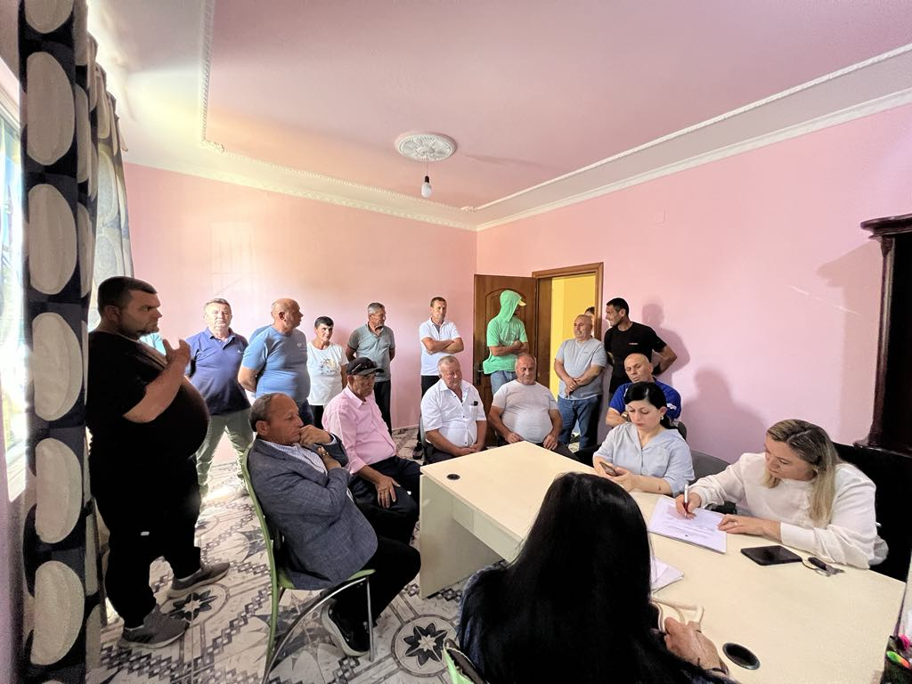

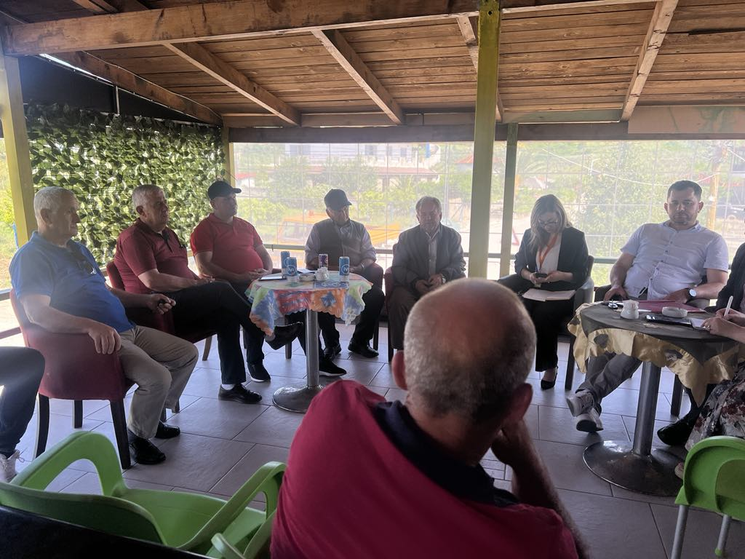
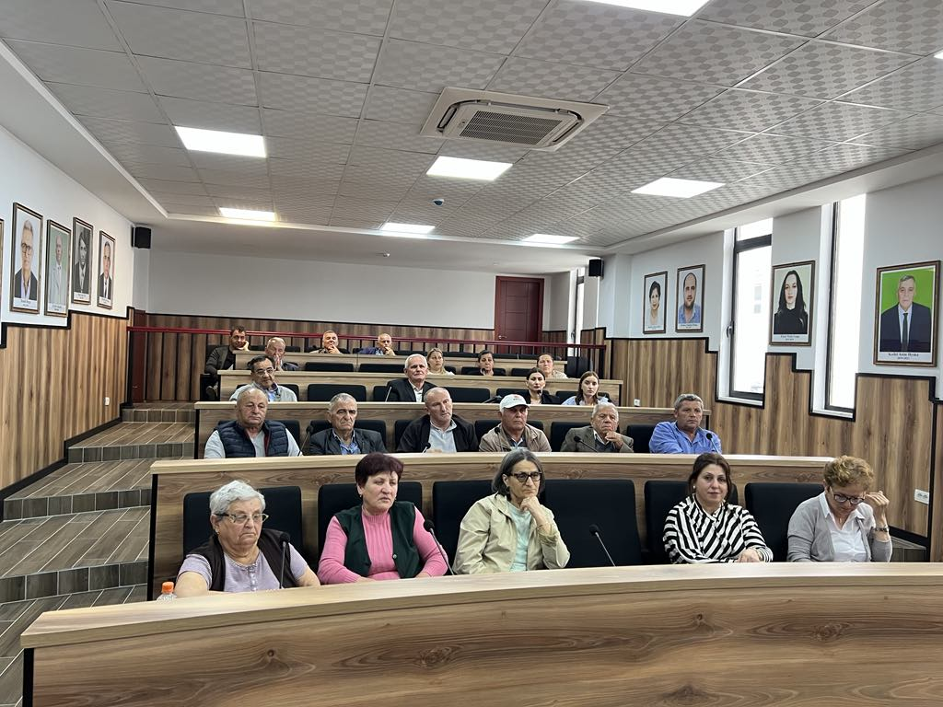

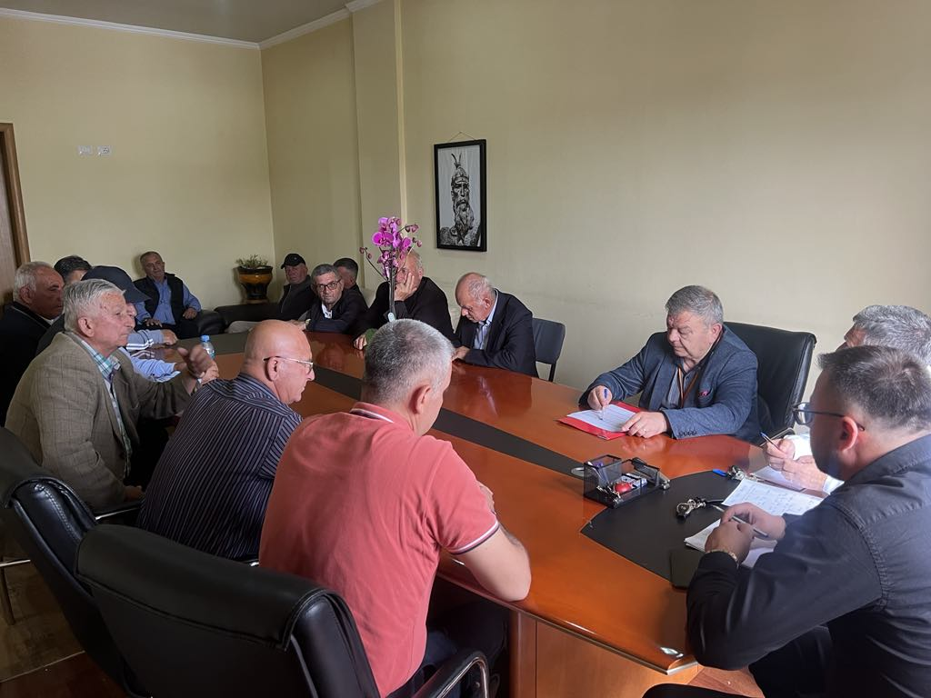
Disa nga fotot gjatë zhvillimit të dëgjesave publike në cdo njësi Administrative, Bashkia Roskovec.
Pjesëmarrja ka qënë me prezencë të grupit të punës, Nënkryetar Maksim Goga, Drejtoresha e Financës Orgesa Goga, Drejtor I të Ardhurave Vendore Selman Cepele, Sekretare e Këshillit Arlinda Hajdini, Koordinator për Njoftim dhe Konsultim Publik Paola Goga.Pjesë e dëgjesave Administrator dhe kryetarë fshati si edhe qytetarë përkatësisht: 104 meshkuj dhe 20 femra

Duke shpresuar në mirëkuptimin tuaj!
Konceptoi:P.Goga

